PROGETTO PONTE
CONVENZIONE

Modello di convenzione ai fini dell’attivazione di un progetto ponte

(art. 58, comma 1 L.P. 7 agosto 2006, n. 5)

tra Istituto Comprensivo_____________________ Scuola secondaria di I grado____________________

e dell’Istituto Tecnico Economico “Tambosi” -Trento
a favore dello/a studente/essa _________________________________________
Anno Scolastico 2026/2027

Il/la Dirigente scolastico/a della Scuola secondaria di I grado________________ e il Dirigente scolastico Andrea Bezzi dell’Istituto Tecnico Economico “Tambosi”, con il consenso dei genitori, stipulano la presente convenzione riguardante lo/a studente/essa ______________________, nato/a a ________ il ____________.
- Lo/a studentessa è regolarmente iscritto/a, per l’anno scolastico 2025-26 presso la SSPG Scuola secondaria di I grado____________, dove frequenta la classe 2 sezione ___.
- Nel corso dell’anno scolastico 2026-27 frequenterà le lezioni presso l’Istituto Tecnico Economico “Tambosi” fino ad un massimo di 8 ore.
- Il progetto dell’intervento, finalizzato a promuovere azioni orientative per il proseguimento del percorso di istruzione e formazione, stilato congiuntamente da parte dell’istituto scolastico di primo grado e dell'Istituto Tecnico Economico “Tambosi” e allegato alla presente, è stato approvato dal consiglio di classe della SSPG ___________ in data ______2026.
Nel progetto vanno esplicitate le modalità d’intervento in carico alle istituzioni scolastiche e formative coinvolte.
- La responsabilità del viaggio da casa all’Istituto Tecnico Economico “Tambosi” e viceversa è in capo alla famiglia, mentre gli oneri assicurativi sono a carico dell’Istituto scolastico.
- Il Dirigente scolastico dell’Istituto Tecnico Economico “Tambosi” comunicherà settimanalmente alla Scuola secondaria di I grado______________ le eventuali assenze dello/a studente/essa, che i genitori dovranno giustificare al/la Dirigente scolastico/a della Scuola secondaria di I grado ____________.
- Nel corso del periodo di attivazione del progetto e a fine percorso i docenti referenti dell’Istituto scolastico di provenienza e dell’Istituto Tecnico Economico “Tambosi” sono tenuti alla verifica e alla valutazione dell’attività svolta dallo/a studente/essa, relativamente agli esiti educativi e formativi e ai livelli di conoscenze disciplinari conseguiti
- Il/la docente referente_____________, della Scuola secondaria di I grado ___________ è incaricato/a di tenere i contatti, unitamente al/la Dirigente scolastico/a, con l’Istituto Tecnico Economico “Tambosi” nelle persone del Dirigente scolastico e della docente referente prof.ssa Nunzia Pitocchi.

Trento, _________________
Il/la Dirigente scolastico/a (1) | I genitori | Il Dirigente scolastico (2)

Note
- Istituto scolastico di I grado presso la quale è iscritto l’alunno/a.
- Istituto Tecnico Economico “Tambosi” presso il quale verrà attivato il progetto.

PROGETTO PONTE
(art. 58, comma 1 L.P. 7 agosto 2006, n. 5)

Istituto I.C.______________ Scuola secondaria di I grado _____________________

e dell’Istituto Tecnico Economico “Tambosi”
Anno Scolastico 2026/2027

PROGETTO PONTE

Dati soggetti interessati

Scuola Secondaria di Primo Grado___________________ (Istituto Comprensivo _____________________)
Indirizzo: ______________________________________________________
Tel: ___________________________________________________
e-mail:___________________________________________________

REFERENTE PER IL PROGETTO
e-mail: ________________________________________________

SCUOLA SECONDARIA DI II GRADO - Istituto Tecnico Economico “Tambosi”
INDIRIZZO/TELEFONO/FAX/MAIL:
Via Brigata Acqui 19 38122 Trento tel.0461-239955
E-mail: tambosibattisti@pec.provincia.tn.it
REFERENTE PER IL PROGETTO:
Prof. NUNZIA PITOCCHI
E-mail: nunzia.pitocchi@tambosi.tn.it

Destinatario dell’intervento
COGNOME NOME
LUOGO E DATA DI NASCITA
RESIDENTE IN
TELEFONO

Motivazioni per l’attivazione del progetto ponte: ORIENTAMENTO

Diagnosi: _________________________________________________
Codice ICD10:______________________________________________________
Descrizione/presentazione dell’studente/essa:________________________________________

Descrizione del progetto ponte

Ipotesi progettuale:
- Percorso di orientamento:
- Percorso di inserimento:

1. Obiettivi del progetto ponte

- Far entrare gradualmente lo/a studente/essa in contatto con la realtà dell’Istituto Tecnico Economico “Tambosi”, favorendo una prima familiarizzazione con l’ambiente. Il fine è instaurare le basi per un positivo inserimento nel contesto scolastico individuando, in collaborazione con i docenti di sostegno e gli educatori della SSPG, i tempi e le modalità più funzionali allo/a studente/essa;
- Favorire l’inserimento e la partecipazione alle attività didattico-educative in piccolo gruppo presso il laboratorio “Aula Melograno”;
- Far frequentare all’alunno/a alcune ore di lezione delle classi del biennio per valutare la rispondenza tra le sue peculiarità e interessi con l’offerta formativa della scuola;
- Verificare che lo/a studente/essa sia in possesso dei prerequisiti (motivazionali e attitudinali) necessari per affrontare un percorso scolastico individualizzato presso il presente Istituto.

2. Tempi – durata – articolazione del progetto ponte (n. ore divise per attività/modulo) – ripartizione e quantificazione delle discipline nella scuola e nell’istituto Tambosi

Il progetto di orientamento si articola su 8 ore da 50 minuti distribuite su due mattine.
Il calendario verrà dettagliato a inizio anno scolastico una volta definiti l’orario e la composizione delle classi. L’intervento si articolerà in due momenti:

1. Visita della scuola (2 h)
Lo/a studente/essa visiterà l’Istituto Tecnico Economico “Tambosi” con un/a docente di sostegno o un/a assistente educatore/trice che illustreranno come si struttura la scuola (una sede centrale, una succursale composta da due “palazzine”, un giardino, un cortile e due palestre), mostreranno laboratori e aule per l’alternanza scuola lavoro e spiegheranno l’organizzazione della scuola evitando i momenti destrutturati di cambio d’ora e intervallo. Verranno poi mostrati spazi liberi con i quali poter familiarizzare in un primo momento senza doversi relazionare con i pari.

2. Attività in un gruppo classe (6 h)
L’alunno/a verrà accompagnato/a in un graduale inserimento all’interno di una classe del biennio nella quale parteciperà alle lezioni. I momenti di attività in classe, sempre con la mediazione di un adulto di riferimento, saranno alternati a momenti di pausa qualora se ne ravvisasse la necessità. Per quanto riguarda la ripartizione e quantificazione delle discipline nella scuola e nell’Istituto, l’ITE “Tambosi” propone un percorso quinquennale articolato in un biennio comune e in un triennio di indirizzo. Le discipline i carichi orari nel biennio comune sono i seguenti:

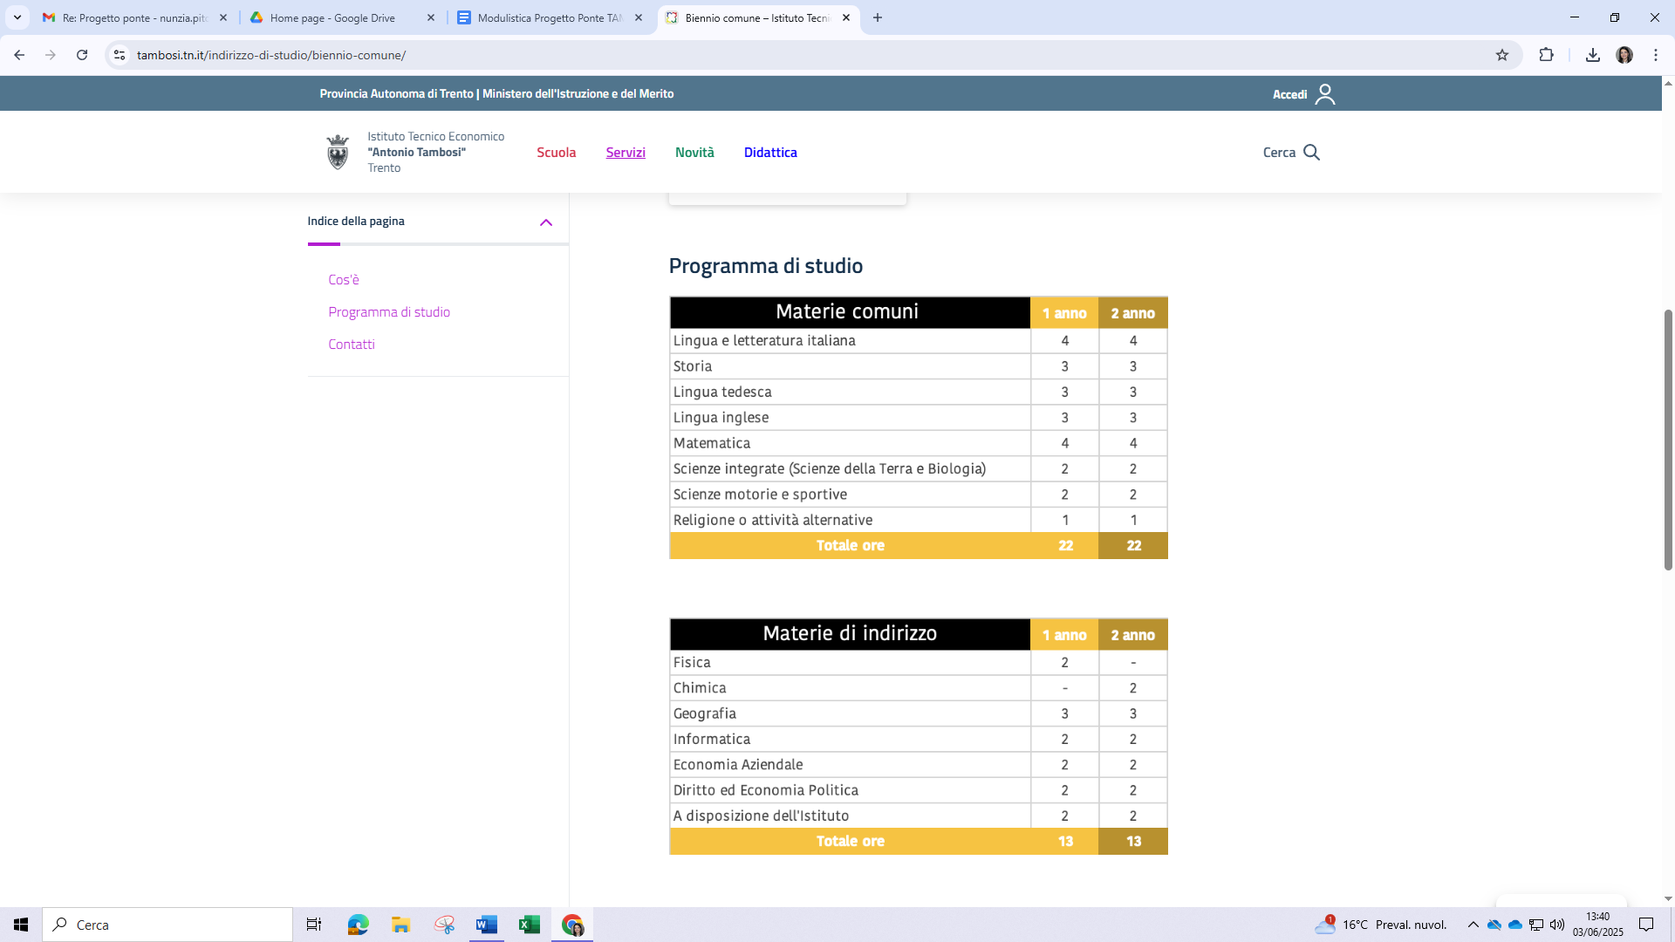

L’orario, di 35 ore settimanali, suddiviso in cinque mattine (dal lunedì al venerdì) e due pomeriggi (lunedì e giovedì).
Gli indirizzi del triennio sono Amministrazione Finanza e Marketing (AFM), Sistemi Informativi Aziendali (SIA), Relazioni Internazionali per il Marketing (RIM) e Turistico (TUR). L’offerta formativa propone, inoltre, due corsi quinquennali – Management per il Turismo Sportivo e Cloud & Mobile – e un corso RIM quadriennale, tutti a numero chiuso con test di ingresso. Si rimanda al sito web dell’Istituto per il quadro orario del triennio, dei corsi quinquennali e del quadriennale.

3. Contenuti del progetto ponte

- Visita dell’Istituto per conoscere l’ambiente scolastico
- Incontro con alcune figure di riferimento (docenti curricolari, docenti di sostegno, assistenti educatori/trici)
- Attività didattiche in un gruppo classe del biennio con la mediazione di adulti di riferimento
- Approcciarsi alle discipline tecnico-scientifiche tipiche dell’Istituto Tecnico Economico “Tambosi”
- Analisi guidata e valutazione condivisa dell’esperienza

4. Metodologie adottate

- Lezione dialogata e partecipata
- Interazione con i pari su compiti specifici con la mediazione di adulti di riferimento
- Attività laboratoriali in piccolo gruppo

5. Risorse organizzative e professionali impiegate (anche quelle Istituto scolastico di provenienza)

L’alunno/a sarà accompagnato/a da un/a docente (o assistente educatore/trice) della Scuola Secondaria di Primo Grado che rimarrà con lui/lei per tutta la durata dell’intervento.
Nell’Istituto Secondario di Secondo Grado verranno coinvolti alcuni docenti di sostegno e assistenti educatori/trici soprattutto negli spostamenti tra la sede e la succursale.
Tutti gli insegnanti curriculari coinvolti nel progetto ponte saranno preventivamente informati sulle caratteristiche e peculiarità dello/a studente/ssa.

6. Modalità di verifica e valutazione del progetto ponte

L’intervento verrà monitorato e calibrato in itinere osservando i feedback dello/a studente/ssa alle diverse attività didattiche proposte.
Durante il percorso si punterà a favorire il confronto tra l’alunno/a, i docenti e gli assistenti educatori/trici della SSPG e la famiglia unitamente ad alcuni docenti, assistenti educatori/trici della SSSG, stimolando lo scambio, l’analisi e la valutazione condivisa degli aspetti positivi e di quelli negativi dell’esperienza. La valutazione congiunta dell’esperienza sarà frutto, inoltre, dell’interazione tra le referenti dei due Istituti.

7. Dati inerenti al progetto ponte
- Durata dell’intervento: 8 ore di progetto distribuite in due mattine
- Periodo di realizzazione previsto: tra novembre 2026 e gennaio 2027
- Sede di realizzazione e indirizzo/settore: ITE Tambosi

Firma dei docenti referenti
della coprogettazione

Referente per l’Istituto scolastico di primo grado |  | Referente per l’Istituto Tecnico Economico
_____________________________________ |  | __________________________________

Trento, _____________________

IL LEGALE RAPPRESENTANTE
DELL'ORGANISMO PROPONENTE
_______________________________

Per quanto riguarda la corretta applicazione della normativa in materia di protezione dei dati personali si rinvia al R.P.O degli istituti coinvolti

